Дополнительная общеразвивающая программа
«МАСТЕРСКАЯ ИГР»

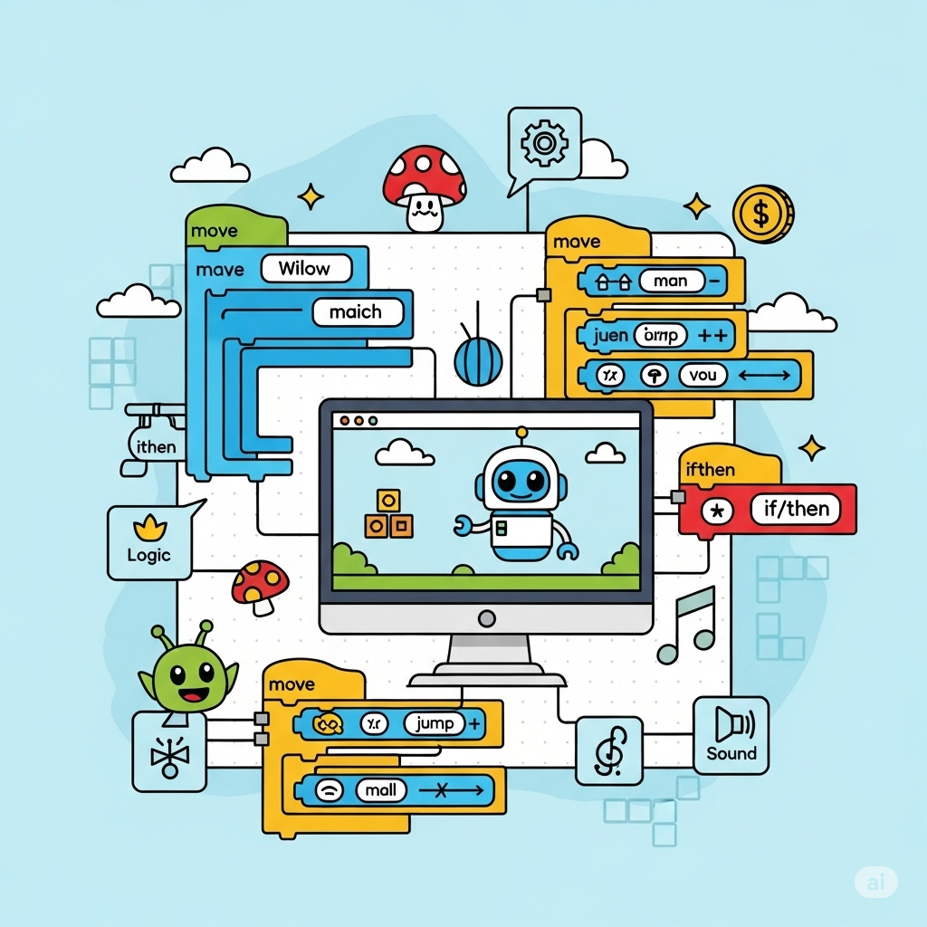 | - Педагог дополнительного образования:  Дингес Даниэль  - Направленность: Техническая  - Уровень: базовый  - Продолжительность обучения: 1 год  - Форма обучения: Очная  - Особые условия для поступления: нет  - Сроки начала обучения: 15.09.2025  - Расписание занятий:  - суббота - 9:00-10:40 (2 ч.),  воскресенье - 9:00-10:40 (2 ч.)  - Возраст обучающихся: 9-12 лет (3-6 класс)  - Количество обучающихся для поступления: 15  - Количество групп: 1  - Участники программы: учащиеся г. Перми  - Место проведения занятий:  614000, г. Пермь, ул. Пушкина, 76 «Муравейник»

АННОТАЦИЯ К ОБРАЗОВАТЕЛЬНОЙ ПРОГРАММЕ

Дополнительная общеобразовательная программа «Мастерская игр» имеет техническую направленность и разработана для детей 9-11 лет. Программа знакомит с основами программирования через создание собственных игр и помогает развить логическое мышление, креативность и навыки командной работы.
Цель программы – Сформировать у детей базовые представления о программировании и алгоритмах с помощью создания простых компьютерных игр.
Образовательные задачи: Изучить основы визуального программирования в среде Scratch, познакомиться со структурой и логикой игры, научиться создавать анимацию и работать со звуком.
Воспитательные задачи:
- Развивать навыки сотрудничества, взаимопомощи и ответственности при работе в команде;
- Формировать умение доводить проект до конца, а также защищать и презентовать свою работу.
Развивающие задачи:
- Развивать алгоритмическое и логическое мышление;
- Учиться планировать этапы работы: от идеи до её реализации;
- Развивать креативность, предлагая нестандартные решения для игровых задач;
- Формировать умение анализировать и корректировать проект.
Планируемые результаты. После прохождения программы «Мастерская игр» обучающийся будет:
- Понимать основы визуального программирования в среде Scratch;
- Знать структуру и логику построения игры
- Уметь самостоятельно создавать простые игры в Scratch;
- Уметь работать в команде, распределяя роли и задачи;
- Уметь презентовать свой проект и объяснять его особенности.
Финальный проект: Каждый участник создаст и представит собственную игру в Scratch.
Актуальность программы обусловлена ростом интереса к IT-сфере и необходимостью раннего знакомства с основами программирования. Программа позволяет в увлекательной и игровой форме развить важные для современного мира навыки, такие как логическое мышление и способность к решению задач. Новизна заключается в использовании проектного подхода, где дети самостоятельно создают полноценный продукт — собственную игру.

УЧЕБНЫЙ ПЛАН

Наименование раздела | Всего, час. | в т.ч. |  | Форма контроля
 |  | Теория | Практика
Введение в образовательную программу | 2 | 1 | 1 | Беседа, тестирование
Введение в Scratch | 12 | 4 | 8 | Практическая работа
Структура игры: сцены, правила | 16 | 6 | 10 | Семинар, защита мини-проекта
Логика и алгоритмы: циклы, условия | 20 | 8 | 12 | Практическая работа
Работа с анимацией и звуком | 18 | 6 | 12 | Семинар, тестирование
Переменные, списки и счётчики | 16 | 6 | 10 | Семинар
Командная работа и презентации | 14 | 4 | 10 | Семинар, выступление
Финальный проект: создание игры | 38 | 4 | 34 | Защита проекта
Итого | 136 | 39 | 97

